ĐỀ CƯƠNG ÔN TẬP HỌC KÌ 2
MÔN HÓA LỚP 10
A. LÝ THUYẾT
CHƯƠNG V.
1. Trình bày cấu tạo nguyên tử của các halogen, số oxi hoá của halogen trong các hợp chất.
2. Nêu tính chất hoá học, tính chất vật lí cơ bản của các halogen và hợp chất của chúng.
3. Nêu phương pháp điều chế halogen và một số hợp chất của halogen.
CHƯƠNG VI.
1. Cấu tạo nguyên tử của các nguyên tố nhóm oxi. Số oxi hoá của O, S trong các hợp chất.
2. Cấu tạo phân tử, tính chất hoá học, tính chất vật lí cơ bản của O₂,O₃
3. Phương pháp điều chế O₂ trong công nghiệp và trong phòng thí nghiệm.
4. Cấu tạo phân tử, tính chất hoá học, tính chất vật lí cơ bản của : S, H₂S, SO₂, SO₃, H₂SO₄.
5. Phương pháp điều chế: S, H₂S, SO₂, SO₃, H₂SO₄. Ứng dụng của S, SO₂, H₂SO₄.
6. Cách nhận biết O₂, O₃, ion sunfat, ion sunfua.
CHƯƠNG VII.
1. Nêu khái niệm về tốc độ phản ứng hoá học và các yếu tố ảnh hưởng đến nó.
2. Thế nào là cân bằng hoá học và sự chuyển dịch cân bằng hoá học.
3. Phát biểu nguyên lí Lơ Sa-tơ-li-ê về sự chuyển dịch cân bằng hoá học.
B. BÀI TẬP
Dạng 1: Viết các phương trình phản ứng thể hiện các chuỗi biến hóa sau
a. Na→ NaCl→ HCl⇄ Cl₂→ nước Gia-ven

HClO→ HCl→ AgCl → Cl₂→ clorua vôi
b. KMnO₄ → O₂ → SO₂ → S → FeS → H₂S → CuS.
c. FeS₂ → SO₂ → SO₃ → H₂SO₄.nSO₃ → H₂SO₄.
d. Na₂SO₃ → SO₂ → H₂SO₄ → Al₂(SO₄)₃ → Na₂SO₄.
e. FeS → H₂S → S → Na₂S → ZnS → H₂S → H₂SO₄.
Dạng 2: Bài toán H₂S, SO₂ phản ứng với kiềm
Câu 1: Cho 5,6 lít khí H₂S (ở đktc) lội chậm qua bình đựng 350 ml dung dịch NaOH 1M, tính khối lượng muối sinh ra?
Câu 2: Hấp thụ 0,224 lít SO₂ (đktc) vào 2 lít Ca(OH)₂ 0,01M ta thu được m gam kết tủa. Gía trị của m là?
Câu 3: Hấp thụ hoàn toàn 2,24 lít SO₂ (đktc) vào dung dịch nước vôi trong có chứa 0,075 mol Ca(OH)₂. Sản phẩm thu được sau phản ứng gồm chất nào? Khối lượng bao nhiêu?
Câu 4: Dẫn V lít CO₂ (đkc). vào 300ml dd Ca(OH)₂ 0,5 M. Sau phản ứng được 10g kết tủa. V bằng?
Câu 5: Sục 4,48 lít (đktc) SO2 vào 100ml hỗn hợp dung dịch gồm KOH 1M và Ba(OH)2 0,75M. Sau khi khí bị hấp thụ hoàn toàn thấy tạo m g kết tủa. Tính m
Dạng 3: Hỗn hợp kim loại phản ứng với HCl, H₂SO₄ loãng
Câu 1: Cho m gam hỗn hợp gồm Fe₂O₃ và Zn tác dụng đủ V lít dung dịch HCl 0,5M thu được 1,12 lít khí (đktc). Cô cạn dung dịch thu được 16,55 gam muối khan.Tính V, m?
Câu 2: Cho 8,3 g hỗn hợp A gồm 3 kim loại Cu, Al và Mg tác dụng vừa đủ với dd H₂SO₄ 20% (loãng). Sau phản ứng còn chất không tan B và thu được 5,6 lít khí (đkc). Hoà tan hoàn toàn B trong H₂SO₄đ, nóng, dư thu được 1,12 lít khí SO₂ (đkc). Tính % khối lượng của mỗi kim loại trong hỗn hợp? Tính khối lượng dung dịch H₂SO₄ 20% đã dùng?
Câu 3: Cần bao nhiêu a mol K₂Cr₂O₇ và b mol HCl để điều chế được 3.36 lit Cl₂ điều kiện chuẩn. Giá trị a và b lần lượt là:
Dạng 4: Kim loại phản ứng với H₂SO₄ đặc chỉ có một sản phẩm khử.
Câu 1: Cho 11g hỗn hợp Al, Fe phản ứng hoàn toàn với H₂SO₄ đặc nóng thu được 10,08 lít SO₂ sản phẩm khử duy nhất ở đktc và dung dịch A.
- Tính % theo khối lượng của mỗi kim loại trong hỗn hợp?
- Cho NaOH dư vào dung dịch A thu được m gam một kết tủa, nung kết tủa này ngoài không khí tới khối lượng không đổi thu được a gam một chất rắn, tính m và a?
Câu 2: Cho 12g hỗn hợp hai kim loại Cu, Fe tan hoàn toàn trong H₂SO₄ đặc,nóng, dư thu được 5,6 lít SO₂ sản phẩm khử duy nhất ở đktc và dung dịch X. Cho KOH dư vào dung dịch X thu được m gam kết tủa, nung kết tủa ngoài không khí thu được a gam một chất rắn.
- Tính % theo khối lượng của mỗi kim loại trong hỗn hợp?
- Tính giá trị của m và của a?
Câu 3: Cho 15,2g hỗn hợp CuO, FeO phản ứng hoàn toàn với H₂SO₄ đặc thu được 1,12 lít SO₂ sản phẩm khử duy nhất ở đktc.
- Tính % khối lượng của mỗi chất trong hỗn hợp ban đầu?
- Cho NaOH dư vào dung dịch sau phản ứng thu được a gam kết tủa, nung chất rắn ngoài không khí tới khối lượng không đổi thu được m gam chất rắn. Tính giá trị của m, a?
Dạng 5: Bài toán tìm kim loại.
Câu 1: Cho 5,4g kim loại R tan hoàn toàn trong H₂SO₄ đặc nóng, phản ứng kết thúc thu được 6,72 lít SO₂ sản phẩm khử duy nhất ở đktc. Tìm kim loại R và tính khối lượng muối tạo thành sau phản ứng?
Câu 2: Cho 10,8 gam kim loại M (hóa trị III) tác dụng hết Cl₂ tạo thành 53,4 gam muối. Xác định M?
Câu 3: Cho m gam hỗn hợp muối cacbonat của kim loại A và B ở hai chu kỳ liên tiếp nhau, nhóm IIA tác dụng đủ với V ml dung dịch HCl 1,25M thu được 1,792 lít khí (đktc) và dung dịch D. Cô cạn dung dịch D thu được 8,08 gam. Tìm hai kim loại, tính m, V?
Câu 4: Đốt cháy 16, 2 gam kim loại M (hoá trị không đổi) trong bình khí chứa 0,15 mol oxi. Chất rắn thu được cho tan trong dd HCl dư thấy thoát ra 13,44 lit H₂ (đktc). Các phản ứng xảy ra hoàn toàn, kim loại M là
A. Al B. Mg C. Fe D. Zn
Dạng 6: Tốc độ phản ứng và cân bằng hóa học.
Câu 1: Khi bắt đầu phản ứng, nồng độ một chất là 0,024 mol/l. Sau 10 giây xảy ra phản ứng, nồng độ của chất đó là 0,022 mol/l. Tính tốc độ phản ứng
Câu 2: Biết rằng khi nhiệt độ tăng lên 20⁰C thì tốc độ của một phản ứng tăng lên 3 lần. Vậy tốc độ phản ứng tăng lên bao nhiêu lần khi tăng nhiệt độ từ 25⁰C đến 85⁰C?
A. 27 lần B. 9 lần C.81 lần D. 72 lần
Câu 3: Biết rằng khi nhiệt độ tăng lên 15⁰C thì tốc độ của một phản ứng tăng lên 3 lần. Vậy tốc độ phản ứng tăng lên bao nhiêu lần khi tăng nhiệt độ từ 25⁰C đến 55⁰C?
- 3 lần B. 9 lần C. 18 lần D.27lần
Câu 4: Cho các cân bằng sau:
a. N_{2 (k)} + 3H_{2(k)} 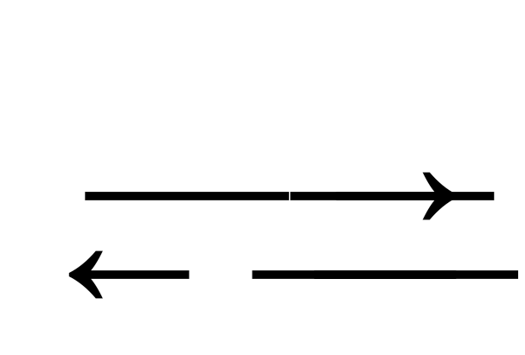 2 NH_{3(k)} 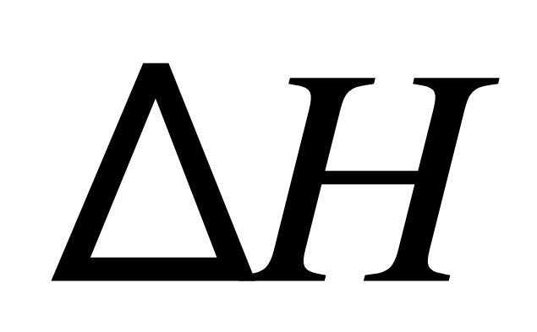< 0 b. CaCO_{3(r)} CaO_{(r)} + CO_{2(k)} > 0.
c. N_{2(k)} + O_{2(k)} 2NO_{(k)} < 0. d. CO_{2(k)} + H_{2(k)} H₂O_{(k)} + CO_{(k)} > 0.
e. C₂H_{4(k)} + H₂O_{(k)} C₂H₅OH_{(k)} < 0. f. 2NO_{(k)} + O_{2(k)} 2NO_{2(k)} < 0.
Cân bằng của phản ứng sau sẽ chuyển dịch về phía nào khi:
+ Tăng nhiệt độ của hệ.
+ Hạ áp suất của hệ .
+ Tăng nồng độ các chất tham gia phản ứng.
C. MỘT SỐ CÂU HỎI TRẮC NGHIỆM KHÁCH QUAN:
BIẾT:
Câu 1.1: Các nguyên tố nhóm VIIA có cấu hình electron lớp ngoài cùng là
A. ns²np³ B. ns²np⁶ C. ns²np⁴ D. ns²np⁵
Câu 1.2: Trong các hợp chất, số oxi hóa phổ biến của các nguyên tố clo, brom, iot là :
A. –1, 0, +2, +3, +5. B. –1, +1, +3, +5, +7. C. –1, 0, +1, +2, +7. D. –1, 0, +1, +2, +3, +4, +5.
Câu 1.3: Trong nhóm halogen, khả năng oxi hóa của các chất luôn
A. tăng dần từ flo đến iot. B. giảm dần từ flo đến iot.
C. tăng dần từ clo đến iot trừ flo. D. giảm dần từ clo đến iot trừ flo.
Câu 2.1: Lọ đựng chất nào sau đây có màu nâu đỏ ?
A. Hơi Br₂ B. Khí F₂ C. Khí N₂ D. Khí Cl₂
Câu 2.2: Trong các phản ứng dưới đây, phản ứng nào chứng tỏ nguyên tố clo vừa là chất oxi hoá, vừa là chất khử:
A. Cl₂ + 2H₂O + SO₂ 2HCl + H₂SO₄ B. Cl₂ + H₂O HCl + HClO
C. 2Cl₂ + 2H₂O4HCl + O₂ D. Cl₂ + H₂ 2HCl
Câu 2.3: Trong các chất sau đây, chất nào dùng để nhận biết hồ tinh bột ?
A. Cl₂ B. NaOH C. I₂ D. Br₂
Câu 3.1: Để điều oxi trong phòng thí nghiệm người ta tiến hành:
A. điện phân nước có hòa tan H₂SO₄. B. nhiệt phân những hợp chất giàu oxi, kém bền bởi nhiệt.
C. chưng cất phân đoạn không khí. D. cho cây xanh quang hợp.
Câu 3.2: Trong phòng thí nghiệm người ta điều chế oxi bằng cách:
A. điện phân nước B. nhiệt phân Cu(NO₃)₂
C. chưng cất phân đoạn không khí lỏng D. nhiệt phân KClO₃ có xúc tác MnO₂
Câu 3.3: Trong công nghiệp, người ta thường điều chế oxi từ
A. Không khí hoặc H₂O B. KMnO₄. C. KClO₃. D. H₂O₂.
Câu 4.1: Chỉ dùng một thuốc thử nào sau đây để phân biệt các lọ đựng riêng biệt SO₂ và CO₂?
A. dd nước brom. B. dd NaOH. C. dd Ba(OH)₂ D. dd Ca(OH)₂
Câu 4.2: Cho phản ứng hóa học sau: H₂S + 4Cl₂ + 4H₂O 🡪 H₂SO₄ + 8HCl
Phát biểu nào sau đây là đúng
A. H₂S là chất oxi hóa, Cl₂ là chất khử. B. Cl₂ là chất oxi hóa, H₂O là chất khử.
C. H₂S là chất khử, H₂O là chất oxi hóa. D. H₂S là chất khử, Cl₂ là chất bị khử.
Câu 4.3: H₂S không được tạo thành khi cho cặp chất nào sau đây tác dụng với nhau?
A. FeS + HCl. B. H₂ + S. C. PbS + HCl. D. FeS₂ + H₂SO₄.
Câu 5.1: Nguyên tắc pha loãng axit Sunfuric đặc là:
A.Rót từ từ axit vào nước và khuấy nhẹ B. Rót từ từ nước vào axit và khuấy nhẹ
C. Rót từ từ axit vào nước và đun nhẹ D. Rót từ từ nước vào axit và đun nhẹ
Câu 5.2: Khi cho ozon tác dụng lên giấy có tẩm dung dịch KI và hồ tinh bột thấy xuất hiện màu xanh. Hiện tượng này xảy ra là do:
A. sự oxi hóa kali. B. sự oxi hóa tinh bột. C. sự oxi hóa iotua. D. sự oxi hóa ozon.
Câu 5.3: Những kim loại nào sau đây không tác dụng với H₂SO₄ đặc nguội ?
A. Ag, Cu, Au. B. Al, Mg, Fe. C. Fe, Al, Cr. D. Ag, Cu, Fe.
Câu 6.1: Phản ứng điều chế H₂S trong phòng thí nghiệm là
A. FeS + 2HCl → FeCl₂ + H₂S↑ B. PbS + 2HNO₃ → H₂S↑ + Pb(NO₃)₂.
C. 4Zn + 5H₂SO₄ → 4ZnSO₄ + H₂S↑ + 4H₂O D. CuS + 2HCl → CuCl₂ + H₂S↑
Câu 6.2: Dung dịch H₂S để lâu ngày trong không khí thường có hiện tượng
A. chuyển thành màu nâu đỏ B. bị vẫn đục, màu vàng
C. vẫn trong suốt không màu D. xuất hiện chất rắn màu đen
Câu 6.3: Cho FeS tác dụng với dung dịch HCl, khí bay ra là:
A. H₂S B. Cl₂ C. SO₃ D. H₂
Câu 7.1: Lưu huỳnh có khả năng phản ứng ở nhiệt độ thường với
A. Hg B. O₂. C. Fe D. H₂.
Câu 7.2: Anion X²⁻ có cấu hình electron lớp ngoài cùng 2s²2p⁶. X là nguyên tố
A. S B. F C. O D. Cl
Câu 7.3: Các nguyên tố nhóm VIA có cấu hình electron lớp ngoài cùng là :
A. ns²np⁵ B. ns² C. ns²np⁴ D. ns¹
Câu 8.1: Dãy kim loại phản ứng với dung dịch H₂SO₄ loãng là
A. Cu, Pb, Na, Fe. B. Ag, Ba, Fe, Sn. C. K, Pb, Fe, Zn. D. Au, Pt, Ag, Hg.
Câu 8.2: Trong phản ứng hóa học H₂SO₄ đặc + 8HI → 4I₂ + H₂S + 4H₂O, thì H₂SO₄ đặc đóng vai trò
A. chất khử. B. chất oxi hóa.
C. vừa oxi hóa vừa khử. D. chất tạo môi trường.
Câu 8.3: Để nhận biết axit sunfuric hoặc muối sunfat người ta dùng thuốc thử nào :
A. Muối Mg B. Muối Na C. Muối Ba D. Muối Ag
Câu 9.1: Chọn câu không đúng trong các câu dưới đây.
A. SO₂ làm đỏ quỳ tím ẩm B. SO₂ làm mất màu nước brom
C. SO₂ là khí màu vàng D. SO₂ có tính oxi hóa và tính khử
Câu 9.2: Những chất nào sau đây là oxit axit:
A. CO₂, SO₂, Na₂O, N₂O B. SO₃, CO₂, P₂O₅, NO₂
C. SO₂, CO₂, CaO, MgO D. NO, CO, H₂O, CaO
Câu 9.3: Cho phản ứng : SO₂ + Br₂ + 2H₂O 🡪 H₂SO₄ + 2X. Hỏi X là chất nào sau đây:
A. HBr B. HBrO C. HBrO₃ D. HBrO₄
Câu 10.1: Trong các cặp nguyên tố cho dưới đây, cặp nào không phải là dạng thù hình của nhau?
A. Oxi và ozon. B. S tà phương và S đơn tà.
C. Fe₂O₃ và Fe₃O₄. D. Kim cương và cacbon vô định hình.
Câu 10.2: Chọn câu sai:
A. Khí oxi, oxi lỏng là các dạng thù hình của oxi
B. các halogen là những chất oxi hoá mạnh
C. Oxi không tác dụng với các halogen trong mọi điều kiện
D. Tính oxi hóa của ozon mạnh hơn oxi
Câu 10.3: Nguy cơ nào có thể xảy ra khi thủng tầng ozon?
A. lỗ thủng tầng ozon sẽ làm không khí trên thế giới thoát ra bên ngoài.
B. lỗ thủng tầng ozon sẽ làm thất thoát nhiệt trên toàn thế giới.
C. tia tử ngoại gây tác hại cho con người sẽ lọt xuống mặt đất.
D. không xảy ra được quá trình quang hợp của cây xanh.
Câu 11.1: Tốc độ phản ứng là :
A. Độ biến thiên nồng độ của một chất phản ứng trong một đơn vị thời gian.
B. Độ biến thiên nồng độ của một sản phẩm phản ứng trong một đơn vị thời gian.
C. Độ biến thiên nồng độ của một chất phản ứng hoặc sản phẩm phản ứng trong một đơn vị thời gian.
D. Độ biến thiên nồng độ của các chất phản ứng trong một đơn vị thời gian.
Câu 11.2: Tốc độ phản ứng phụ thuộc vào các yếu tố sau :
A. Nhiệt độ, nồng độ, áp suất
B. Nồng độ, áp suất, diện tích bề mặt tiếp xúc, chất xúc tác
C. chất xúc tác, diện tích bề mặt, áp suất
D. Nồng độ, áp suất, diện tích bề mặt tiếp xúc, chất xúc tác, nhiệt độ
Câu 11.3: Dùng không khí nén, nóng thổi vào lò cao để đốt cháy than cốc (trong sản xuất gang), yếu tố nào ảnh hưởng đến tốc độ phản ứng ?
A. Nhiệt độ, áp suất. B. tăng diện tích. C. Nồng độ. D. xúc tác.
Câu 12.1: Khi diện tích bề mặt tăng, tốc độ phản ứng tăng là đúng với phản ứng có chất nào tham gia ?
A. Chất lỏng B. Chất rắn C. Chất khí. D. Chất xúc tác
Câu 12.2: Cho phản ứng hóa học : A (k) + 2B (k) → AB₂ (k). Tốc độ phản ứng sẽ tăng nếu :
A. Tăng áp suất B. Tăng thể tích của bình phản ứng. C. Giảm áp suất. D. Giảm nồng độ của A
Câu 12.3: Hãy cho biết người ta sử dụng yếu tố nào trong các yếu tố sau để tăng tốc độ phản ứng trong trường hợp rắc men vào tinh bột đã được nấu chín (cơm, ngô, khoai, sắn, ...) để ủ rượu?
A. Nhiệt độ B. Xúc tác C. Nồng độ D. Áp suất
Câu 13.1: Ở cùng một nhiệt độ, phản ứng nào dưới đây có tốc độ phản ứng xảy ra nhanh nhất:
A. Fe + dd HCl 0,1M B. Fe + dd HCl 0,2M C. Fe + dd HCl 1M D. Fe + dd HCl 2M
Câu 13.2: Ở cùng một nồng độ, phản ứng nào dưới đây có tốc độ phản ứng xảy ra chậm nhất:
A. Al + dd NaOH ở 25ºC B. Al + dd NaOH ở 30ºC
C. Al + dd NaOH ở 40ºC D. Al + dd NaOH ở 50ºC
Câu 13.3: Ở 25ºC, kẽm ở dạng bột khi tác dụng với dung dịch HCl 0,1M, tốc độ phản ứng xảy ra nhanh hơn so với kẽm ở dạng hạt. Yếu tố ảnh hưởng đến tốc độ phản ứng trên:
- Nhiệt độ B. diện tích bề mặt tiếp xúc C. nồng độ D. áp suất
Câu 14.1: Một phản ứng hóa học ở trạng thái cân bằng khi:
A. Phản ứng thuận đã kết thúc B. Phản ứng nghịch đã kết thúc
C. Tốc độ phản ứng thuận và nghịch bằng nhau D. Nồng độ chất tham gia và sản phẩm như nhau
Câu 14.2: Sự phá vỡ cân bằng cũ để chuyển sang một cân bằng mới do các yếu tố bên ngoài tác động được gọi là:
A. Sự biến đổi chất B. sự chuyển dịch cân bằng
C. sự biến đổi vân tốc phản ứng D. sự biến đổi hằng số cân bằng
Câu 14.3: Cho cân bằng hoá học: PCl₅(k)⮀ PCl₃ (k)+ Cl₂(k); ∆H>O. Cân bằng chuyển dịch theo chiều thuận khi:
A. tăng áp suất B. tăng nhiệt độ. C. thêm PCl₃ D. thêm Cl₂
Câu 15.1: Cho cân bằng hoá học: N₂(k) +3H₂ (k) ⇄ 2NH₃(k);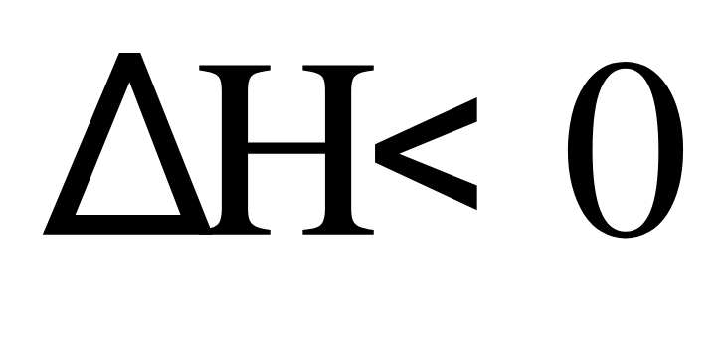. Cân bằng chuyển dịch theo chiều thuận khi:
A. tăng áp suất B. tăng nhiệt độ C. giảm áp suất D. thêm chất xúc tác
Câu 15.2: Khi hoà tan SO₂ vào nước có cân bằng sau: SO₂ + H₂O ⮀ HSO₃⁻ + H⁺.
Khi cho thêm NaOH và khi cho thêm H₂SO₄ loãng vào dung dịch trên thì cân bằng sẽ chuyển dịch tương ứng là
A. thuận và thuận. B. thuận và nghịch. C. nghịch và thuận. D. nghịch và nghịch.
Câu 15.3: Cho phản ứng ở trạng thái cân bằng : H₂ (k) + Cl₂ (k) 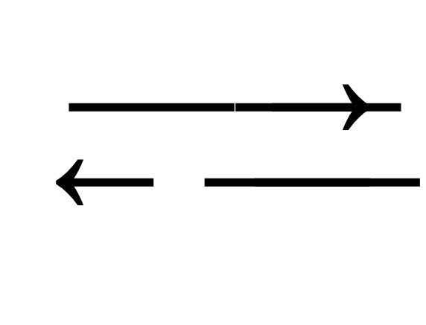 2HCl(k) (H<0)
Cân bằng sẽ chuyển dịch về bên trái, khi tăng:
A. Nhiệt độ. B. Áp suất. C. Nồng độ khí H₂. D. Nồng độ khí Cl₂
Câu 16.1: Ở nhiệt độ không đổi, hệ cân bằng nào sẽ dịch chuyển về bên phải nếu tăng áp suất :
A. 2H₂(k) + O₂(k) 2H₂O(k). B. 2SO₃(k) 2SO₂(k) + O₂(k)
C. 2NO(k) N₂(k) + O₂(k) D. 2CO₂(k) 2CO(k) + O₂(k)
Câu 16.2: Phản ứng tổng hợp amoniac là: N₂(k) + 3H₂(k) 2NH₃(k) ΔH = –92kJ
Yếu tố không giúp tăng hiệu suất tổng hợp amoniac là :
A. Tăng nhiệt độ. B. Tăng áp suất.
C. Lấy amoniac ra khỏi hỗn hợp phản ứng. D. Bổ sung thêm khí nitơ vào hỗn hợp phản ứng.
Câu 16.3: Cho phản ứng sau ở trang thái cân bằng: H_{2 (k)} + F_{2 (k)} 2HF _{(k)} 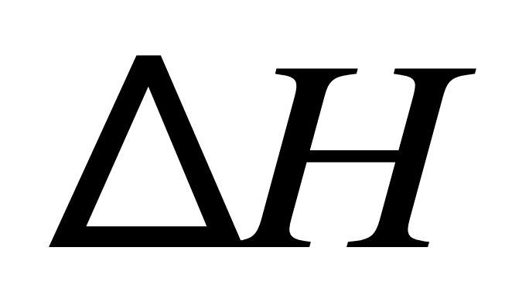< 0. Sự biến đổi nào sau đây không làm chuyển dịch cân bằng hoá học?
A. Thay đổi nồng độ khí HF B. Thay đổi nhiệt độ
C. Thay đổi nồng độ khí H₂ hoặc F₂ D. Thay đổi áp suất

HIỂU
Câu 17.1: Sục một lượng khí clo vừa đủ vào dung dịch chứa hỗn hợp NaI và NaBr, chất được giải phóng là:
A. Cl₂ và Br₂ B. I₂ C. Br₂ D. I₂ và Br₂
Câu 17.2: Hãy chỉ ra phương trình hóa học sai trong các PTHH sau đây:
A. F₂ + H₂O 🡪 HF + HFO B. Cl₂ + H₂O 🡪 HCl + HClO
C. Br₂ + 2NaOH 🡪 NaBr + NaBrO + H₂O D. I₂ + NaOH 🡪 NaI + NaIO + H₂O
Câu 17.3: Dùng chất nào trong số các chất sau đây để làm thuốc thử nhận biết ra hợp chất halogenua trong dd?
A. AgNO₃ B. Ba(OH)₂ C. Ba(NO₃)₂ D.Cu(NO₃)₂
Câu 18.1: Những chất rắn không tan được trong dung dịch HCl tạo ra khí là :
A. FeS , CaCO₃ , Na₂CO₃. B. FeS , MgCO₃, C. FeS , K₂CO₃ D. PbS , K₂SO₄ , KNO₃
Câu 18.2: Cho các phản ứng sau:
(a) 4HCl + PbO₂ → PbCl₂ + Cl₂ + 2H₂O (b) HCl + NH₄HCO₃ → NH₄Cl + CO₂ + H₂O.
(c) 2HCl + 2HNO₃ → 2NO₂ + Cl₂ + 2H₂O (d) 2HCl + Zn → ZnCl₂ + H₂.
Số phản ứng trong đó HCl thể hiện tính khử:
A. 2. B. 3. C. 1 D. 4.
Câu 18.3: Trong các dãy oxit sau, dãy nào gồm các oxit phản ứng được với axit HCl ?
A. CuO, P₂O₅, Na₂O B. CuO, CO, SO₂. C. FeO, Na₂O, CO D. FeO, CuO, CaO, Na₂O.
Câu 19.1: Hệ số của chất oxi hóa và chất khử trong phương trình: P + H₂SO₄ → H₃PO₄ + SO₂ + H₂O?
A. 5 và 2. B. 2 và 5. C. 7 và 9. D. 7 và 7.
Câu 19.2: Cho phản ứng: H₂SO₄đ + Al → Al₂(SO₄)₃ + H₂S + H₂O. Tổng các hệ số (tối giản) trong phản ứng là:
A. 42 B. 55 C. 24 D. 50
Câu 19.3: Một chất khí bay ra khi cho axit sunfuric loãng tác dụng với:
A. BaCl₂ B. Ag C. Na₂SO₃. D. NaOH
Câu 20.1: Oxi tác dụng với tất cả các chất trong nhóm nào dưới đây ?
A. Na, Mg, Cl₂. B. Na, I₂, N₂. C. Mg, Ca, N₂. D. Mg, Au, S.
Câu 20.2: Dãy gồm các chất đều tác dụng (trong điều kiện phản ứng thích hợp) với lưu huỳnh là
A. Hg, O₂, HCl. B. H₂, Pt, KClO₃. C. Na, He, Br₂. D. Zn, O₂, F₂.
Câu 20.3: Phản ứng nào sau đây có chất tham gia là axit sunfuric loãng ?
A. 2H₂SO₄ + C → 2SO₂ + CO₂ + 2H₂O. B. H₂SO₄ + FeO→ FeSO₄ + H₂O.
C. 6H₂SO₄ + 2Fe → Fe₂(SO₄)₃ + 6H₂O + 3SO₂ D. 4H₂SO₄ + 2Fe(OH)₂ → Fe₂(SO₄)₃ + 6H₂O + SO₂
Câu 21.1: SO₂ luôn thể hiện tính khử trong các phản ứng với
A. H₂S, O₂, nước brom. B. dd Ca(OH)₂, S, O₃.
C. dd KOH, CaO, nước clo. D. O₂, nước brom, dd KMnO₄.
Câu 21.2: Cho pư : SO₂+KMnO₄ +H₂O→K₂SO₄+MnSO₄+ H₂SO₄. Chọn kết luận đúng
A. SO₂ là chất khử, H₂O là chất OXH B. KMnO₄ là chất OXH, H₂Olà chất khử
C. SO₂là chất khử, KMnO₄là chất OXH D. H₂O là chất OXH, KMnO₄ là chất khử
Câu 21.3: Phản ứng nào sau đây chứng tỏ SO₂ là 1 oxit axit
A. SO₂ + Br₂ + H₂O → HBr + H₂SO₄ B. SO₂ + H₂S→ S+H₂O
C. SO₂ + NaOH → Na₂SO₃ + H₂O D. SO₂ + O₂ → SO₃
Câu 22.1: Người ta sử dụng nhiệt của phản ứng đốt cháy than đá để nung vôi. Biện pháp kỹ thuật nào sau đây không được sử dụng để làm tăng tốc độ phản ứng?
A. Đập nhỏ đá vôi với kích thước khoảng 10 cm. C. Tăng nồng độ khí cacbonic
B. Thổi không khí nén vào lò nung D. Tăng nhiệt độ phản ứng lên khoảng 900ºC
Câu 22.2: Cho mẩu đá vôi nặng 10 gam vào 200 ml dd axit clohiđirc 2M. Người ta thực hiện các biện pháp sau:
A. Nghiền nhỏ đá vôi trước khi cho vào D. Dùng 100 ml dung dịch HCl 4M
B. Tăng nhiệt độ phản ứng E. Cho thêm 500 ml dung dịch HCl 1M vào
C. Thực hiện phản ứng trong một ống nghiệm lớn hơn
Có bao nhiêu biện pháp làm tăng tốc độ phản ứng?
A. 1 B. 2 C. 3 D. 4
Câu 22.3: Cho 5g kẽm viên vào cốc đựng 50ml dung dịch H₂SO₄ 4M ở nhiệt độ thường (25º). Trường hợp nào tốc độ phản ứng không đổi ?
A.Thay 5g kẽm viên bằng 5g kẽm bột. B. Thay dung dịch H₂SO₄ 4M bằng dung dịch H₂SO₄ 2M.
C.Thực hiện phản ứng ở 50ºC. D. Dùng dung dịch H₂SO₄ gấp đôi ban đầu.
Câu 23.1: Trong phản ứng: N_{2 (k)} + 3H_{2 (k)} 2NH_{3 (k)} 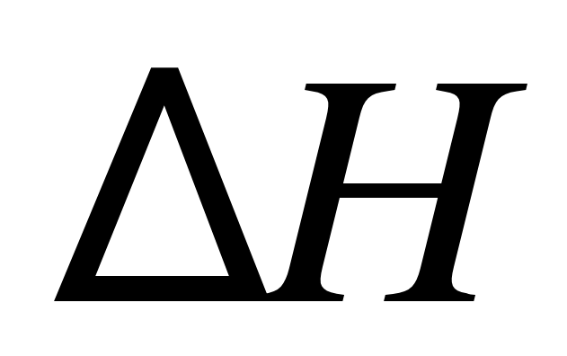< 0 . Để tăng hiệu suất phản ứng phải:
A. Giảm nhiệt độ và áp suất C. Tăng nhiệt độ và áp suất
B. Tăng nhiệt độ và giảm áp suất D. Giảm nhiệt độ vừa phải và tăng áp suất
Câu 23.2: Cho cân bằng hóa học sau: 2SO₂ (k) + O₂ (k) 2SO₃ (k) ; ΔH < 0. Cho các biện pháp :
(1) tăng nhiệt độ, (2) tăng áp suất chung của hệ phản ứng, (3) hạ nhiệt độ, (4) dùng thêm chất xúc tác V₂O₅, (5) giảm nồng độ SO₃, (6) giảm áp suất chung của hệ phản ứng.
Những biện pháp nào làm cân bằng trên chuyển dịch theo chiều thuận?
A. (2), (3), (4), (6) B. (1), (2), (4) C. (1), (2), (4), (5) D. (2), (3), (5)
Câu 23.3: Phản ứng tổng hợp NH₃ theo phương trình hóa học: N₂+3H₂ 2NH₃ ΔH < 0
Để cân bằng chuyển dịch theo chiều thuận cần:
A. Tăng nhiệt độ B. Giảm áp suất C. Thay đổi xúc tác D. Giảm nhiệt độ
Câu 24.1: Trong phản ứng điều chế oxi trong phòng thí nghiệm bằng cách nhiệt phân muối kali clorat, những biện pháp nào dưới đây được sử dụng nhằm mục đích tăng tốc độ phản ứng?
(a). Dùng chất xúc tác mangan đioxit (c). Nung hỗn hợp kali clorat và mangan đioxit
(b). Dùng phương pháp đẩy nước để thu khí oxi (d). Dùng kali clorat và mangan đioxit khan
Hãy tìm biện pháp đúng trong số các biện pháp sau:
A. b, c, d B. a,b,c C. a, c, d D. a, b, d
Câu 24.2: Cho cân bằng hoá học: H₂ (k) + I₂ (k) ⇄ 2HI (k); ΔH > 0. Cân bằng không bị chuyển dịch khi
A. tăng nhiệt độ của hệ. B. giảm nồng độ HI.
C. tăng nồng độ H₂. D. giảm áp suất chung của hệ.
Câu 24.3: Cho các cân bằng sau
(I) 2HI (k) H₂ (k) + I₂ (k) ; (II) CaCO₃ (r) CaO (r) + CO₂ (k) ;
(III) FeO (r) + CO (k) Fe (r) + CO₂ (k) ; (IV) 2SO₂ (k) + O₂ (k) 2SO₃ (k)
Khi giảm áp suất của hệ, số cân bằng bị chuyển dịch theo chiều nghịch là
A. 4 B. 3 C. 2 D. 1
Câu 25.1: Để trung hòa 20 ml dung dịch HCl 0,1M cần 10 ml dung dịch NaOH x mol/l. Giá trị của x là:
- 0,3 B. 0,4 C. 0,1 D. 0,2
Câu 25.2: Cho 2,52g một kim loại tác dụng với dd H₂SO₄ loãng tạo ra 6,84g muối sunfat. Kim loại đó là: (H=1, S=32, O=16)
A. Mg (24) B. Fe (56) C. Cr (52) D. Mn (55)
Câu 25.3: Cho 23,7g KMnO₄ phản ứng hết với dung dịch HCl đặc dư thu được V lít khí Cl₂ (đktc). Giá trị của V: (K=39, Mn=55, O=16, H=1, Cl=35,5)
- 3,36 lít B. 6,72 lít C. 8,40 lít D. 5,60 lit
Câu 26.1: Cho 0,08 mol SO₂ hấp thụ hết vào 280 ml dung dịch NaOH 0,5M. Tính khối lượng muối thu được. (S=32, O=16, Na=23, H=1)
A. 8,82 g B. 8,32 g C. 8,93 g D. 9,64 g
Câu 26.2: Tỉ khối của hỗn hợp X gồm oxi và ozon so với hiđro là 18. Phần trăm theo thể tích của oxi và ozon có trong hỗn hợp X lần lượt là (O=16, H=1)
A. 25 và 75 B. 30 và 70 C. 50 và 50 D. 75 và 25
Câu 26.3: Có 100 ml H₂SO₄ 98% (d = 1,84 g/ml), pha loãng thành dd có nồng độ 20% thì số ml nước cần thêm vào là (H=1, S=32, O=16)
A. 717,6 B. 613,44 C. 681,72 D. 511,2
Câu 27.1: Giả sử hiệu suất của cả quá trình đạt 87,5% thì khối lượng H₂SO₄ sản xuất được từ 1,6 tấn quặng chứa 60% FeS₂ là bao nhiêu tấn? (H=1,S=32, O=16, Fe=56)
A. 1,568 tấn B. 1,792 tấn C. 1,372 tấn D. 0,784 tấn
Câu 27.2: Dẫn 2,24 lít hỗn hợp khí (đktc) gồm oxi và ozon đi qua dung dịch KI dư thấy có 12,7g chất rắn màu
tím đen. Phần trăm theo thể tích các khí trong hỗn hợp là (O=16, K=39, I=127, H=1)
A. 50% và 50% B. 60% và 40% C. 55% và 45% D. 70% và 30%
Câu 28.1: Cho phương trình hoá học của phản ứng tổng hợp amoniac: N2 (k) + 3H2 (k) ⮀ 2NH3 (k)
Khi tăng nồng độ của hiđro lên 2 lần, tốc độ phản ứng thuận:
A. giảm đi 2 lần. B. tăng lên 2 lần. C. tăng lên 8 lần. D. tăng lên 6 lần.
Câu 28.2: Xét cân bằng: N2O4 (k) ⮀ 2NO2 (k) ở 25oC. Khi chuyển dịch sang một trạng thái cân bằng mới nếu nồng độ của N2O4 tăng lên 9 lần thì nồng độ của NO2
A. tăng 9 lần. B. tăng 3 lần. C. tăng 4,5 lần. D. giảm 3 lần
Câu 28.3: Thực hiện phản ứng sau trong bình kín: H₂(k) + Br₂(k) → 2HBr (k)
Lúc đầu nồng độ hơi Br₂ là 0,072 mol/l. Sau 2 phút, nồng độ hơi Br₂ còn lại là 0,048 mol/l. Tốc độ trung bình của phản ứng tính theo Br₂ trong khoảng thời gian trên là:
- 8.10⁻⁴ mol/(l.s) B. 6.10⁻⁴ mol/(l.s) C. 4.10⁻⁴ mol/(l.s) D. 2.10⁻⁴ mol/(l.s)

